信息软件业投融资分析报告

（2023年2月）

2023年1-2月，北京市信息软件业融资金额为236222.0万元，同比下降81.8%。

分轮次看，2023年2月，北京市A轮融资金额为49800.00万元，B轮融资金额为81471.00万元，C轮融资金额为18000.00万元，D轮融资金额为68151.00万元，F轮融资金额为10000.00万元，IPO上市后融资金额为0.00万元，Pre-IPO融资金额为0.00万元，天使轮融资金额为8800.00万元，种子轮融资金额为0.00万元。

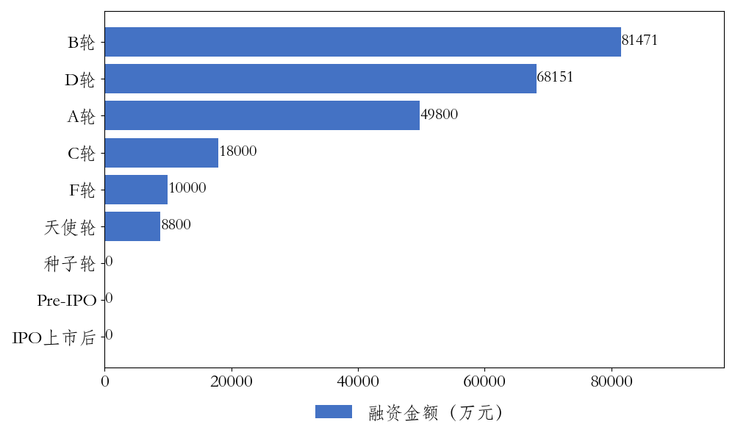

图：分轮次信息软件业融资金额

分领域看，1-2月，北京市信息软件业融资金额前五大领域分别为行业应用软件、网络安全、其它新一代互联网应用、智能硬件、云计算服务，融资金额分别为68151、61000、34471、20000、12000万元。



图：信息软件业融资领域词云图

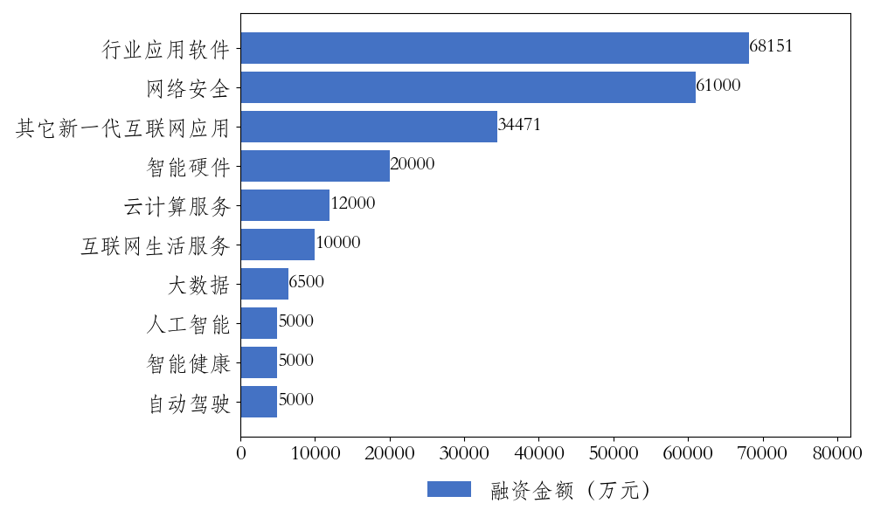

图：信息软件业融资金额前十大领域